**Mục lục:**

**Đối với Window:** **1**

**Đối với UBUNTU:** **4**

**Đối với MAC OS** **6**

**Hướng dẫn chạy script tổng hợp thông tin các phần mềm cài đặt trên máy**

# **Đối với Window:**

**Bước 1:** Truy cập vào folder dưới đây:

old_text

[Script](https://drive.google.com/drive/folders/18Cx2DCe8v2ELU-RIEs9XP7bm4CE_EdEI)

* Trong thư mục mới hiện ra 3 script, bạn download file script **window-docker.ISO.HN.ps1** về và copy sang thư mục **C:\Users\Public** trong ổ C.
* **\*Lưu ý:** nếu như các bạn đã có sẵn file cũ trong thư mục này. Hãy xóa file cũ đi và copy file mới vào. Tránh để file có đuôi có số (1), (2), ...

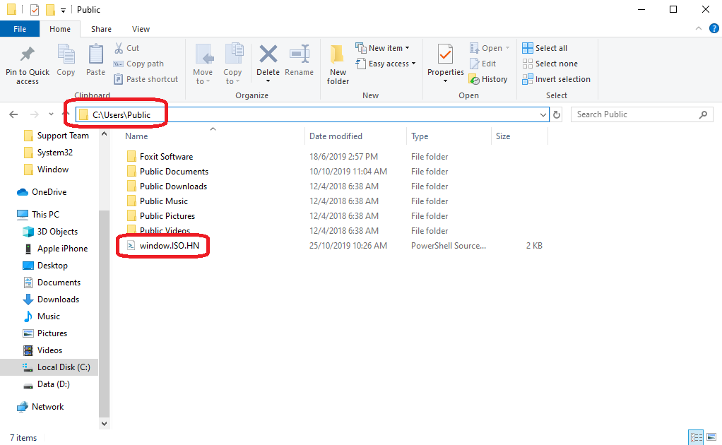

**Bước 2:** Chạy script: